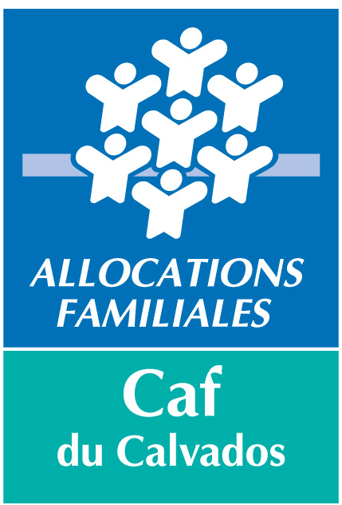


GD/LR
Affaire suivie par :
Madame Laurence RABEC
Tél : 02.31.30.90.49 Destinataires in fine
Courriel : laurence.rabec@cafcaen.cnafmail.fr

CAEN, le 16 Novembre 2015

OBJET : REAAP du CALVADOS
Appel à projet 2016

Madame, Monsieur,

Le Ministère de l'Emploi et de la Solidarité a impulsé en 1999 la mise en œuvre des Réseaux d'Écoute, d'Appui et d'Accompagnement des Parents. Le soutien aux associations se poursuit en 2016 en partenariat avec la Direction Départementale de la Cohésion Sociale, la Caisse d'Allocations Familiales, le Conseil Départemental, la Mutualité Sociale Agricole Côtes Normandes et le Commissariat Général à l’Egalité des Territoires.

La Convention d’objectifs et de gestion signée le 16 juillet 2013 entre l’Etat et la Caisse Nationale des Allocations Familiales pour la période 2013-2017 entraîne une modification dans les modalités de financement des actions : les crédits de l’Etat consacrés au soutien à la parentalité sont désormais gérés par les Caf. En conséquence, la Direction Départementale de la Cohésion Sociale, co pilote du dispositif Réaap, ne finance plus les actions Réaap depuis le 1er janvier 2014.

L’appel à projet 2016 est ouvert à tous les organismes ou associations susceptibles d'intervenir dans la mise en oeuvre des Réseaux d'Écoute, d'Appui et d'Accompagnement des Parents.

Pour effectuer votre demande de financement, vous devrez télécharger sur le site Internet départemental : http://www.parents-toujours.info, rubriques actualité ou appels à projet, les documents suivants :

- le cahier des charges de l'appel à projet 2016
- la charte des REAAP
- le dossier de demande de subvention 2016 (en 2 parties + notice)
- la fiche de description de l'action 2016
- la fiche d'évaluation de l'action menée en 2015, le cas échéant
- le courrier d’accompagnement

Chaque projet devra respecter l'ensemble des points cités dans le cahier des charges, notamment concernant les financements sollicités auprès des différents partenaires.

ATTENTION !
La date limite d'envoi des projets est fixée au Vendredi 15 janvier 2016.

→ Envoi du dossier par mail

Les demandes de financement, comprenant obligatoirement :
- le dossier cerfa de demande de subvention,
- la fiche de description de l'action 2016,
- le courrier d’accompagnement,
- un rib,
- et pour les renouvellements de financement, la fiche d'évaluation de l'action menée en 2015,
sont à adresser prioritairement par mail à Madame Laurence RABEC, coordinatrice du REAAP 14, qui en assurera la diffusion auprès de la Direction Départementale de la Cohésion Sociale, du Conseil Départemental et de la Mutualité Sociale Agricole Côtes Normandes, à l'adresse mail suivante :
site-reaap.cafcaen@caf.cnafmail.fr

En cas d’impossibilité technique avérée, la demande pourra être adressée par courrier en 4 exemplaires à :
CAF du CALVADOS - Laurence Rabec
8, avenue du 6 Juin CS 20 001
14023 CAEN Cedex 9

Les pièces à joindre à votre dossier de demande de subvention sont énumérées dans la notice annexée au dossier Cerfa ‘’demande de subvention’’.
Tout dossier incomplet ne sera pas instruit.

→ CONCERNANT LA POLITIQUE DE LA VILLE :

Pour les actions menées sur les territoires des Contrats de ville (Caen, Hérouville-Saint-Clair, Colombelles, Lisieux, Honfleur), les porteurs de projets sollicitant des crédits du Commissariat Général à l’Egalité des Territoires devront également saisir le dossier sur le site :
http://extranet.lacse.fr

Pour saisir en ligne votre demande de subvention, vous devez vous connecter à l’adresse ci-dessus avec les codes d’accès qui vous ont été fournis par la DDCS. Pour une première demande, vous devez préalablement contacter le service Politique de la ville de la Direction Départementale de la Cohésion Sociale (Madame JAMES au 02 31 52 74 13) afin d'obtenir votre identifiant et mot de passe.
Pour toute demande d’information, vos contacts au niveau des collectivités sont les suivants :
 Caen : Madame NEELZ – Secrétariat : 02.31.30.41.08
 Colombelles : Madame BUHOT : 02.31.35.57.07
 Hérouville St Clair : Madame ROBIN : 02.31.45.32.71
 Lisieux : Monsieur HERIVEL : 02.31.48.40.26
 Honfleur : Madame FAELCHLIN (ou son remplaçant) : 02.31.81.88.00
Je vous prie d'agréer, Madame, Monsieur, l'assurance de ma considération distinguée.

LA COORDINATRICE DU REAAP,
Laurence RABEC

